BITÁCORA Nº 6. RECORRIDO DE LA TRAYECTORIA DE INDAGACIÓN

Nombre del EE al que pertenece el grupo de investigación: | GUILLERMO COTE BAUTISTA
Municipio | TOLEDO
Nombre del grupo de investigación: | GOTITAS DE INVESTIGACION.

RECORRIDO DEL PRIMER SEGMENTO O TRAYECTO:

- Retomar la trayectoria de indagación diseñada en la Bitácora 4: revisando qué actividades, herramientas, tiempos, responsables y metas parciales que se propusieron para el primer segmento o trayecto, así como las funciones de cada uno de los integrantes del grupo para iniciar las actividades de este primer segmento.

- Organizar un archivo y asignar un responsable del mismo.Los registros diligenciados deben ser entregados al encargado del archivo, quien será el responsable por su organización y cuidado.

- Recolección de información: Consultar diferentes fuentes informativas para conocer los resultados de otras investigaciones sobre el problema de investigación que van a trabajar. En este primer segmento puede ayudarte mucho tu asesor, sugiriéndote algunas fuentes de información para consultar y los criterios para seleccionar las mismas.

Apoyarse en los integrantes del grupo responsables para esta actividad.

http://www.lasallista.edu.co/fxcul/media/pdf/Revista/Vol1n1/015-021%20Impacto%20del%20manejo%20integral%20de%20los%20residuos%20s%C3%B3lidos%20en%20la%20CUL.pdf

Impacto del manejo integral de los residuos sólidos en la Corporación Universitaria Lasallista Olivia Castrillón Quintana 1 / Silvia María Puerta Echeverri 2 1 Ingeniera Agrícola. Administradora de Empresas Agropecuarias. Especialista en Levantamiento de Suelos. Profesora Facultad de Industrias Pecuarias, Corporación Universitaria Lasallista / 2 Bióloga. Especialista en Mercadeo Agropecuario. Especialista en Educación Ambiental. Candidata a Maestría en Biotecnología, UPB. Profesora Facultad de Industrias Pecuarias, Corporación Universitaria Lasallista. Correspondencia: Silvia María Puerta Echeverri. e-mail: sipuerta@lasallista.edu.co Línea de investigación: Bioprocesos. Semillero de Investigación sobre Materia Orgánica SISMO Impact of integral management of solidwaste in the Corporación Universitaria Lasallista

Resumen Introducción: La problemática ambiental generada por el incremento de los residuos sólidos se debe, en parte, a la falta de educación y responsabilidad ambiental para separarlos en la fuente y poder aprovecharlos nuevamente como materia prima para la fabricación de nuevos productos. El Manejo Integral de los Residuos Sólidos (MIRS) contribuye al ahorro sostenible de los recursos naturales. Objetivo: Evaluar el impacto del programa MIRS en la Corporación Universitaria Lasallista. Materiales y métodos: se implementó el programa MIRS y posteriormente se evaluaron las experiencias educativas y ciertos beneficios económicos como el ahorro en la tasa de aseo, la producción de abono y venta de material reciclable. Resultados: en cinco semestres de desarrollo del programa se ahorraron $18´114.772 pesos en tasa de aseo, disminuyendo el volumen de residuos para su disposición final. Otros beneficios incluyeron la producción de abono y venta de material reciclable. Conclusión: La implementación del MIRS ha sido una excelente experiencia debido a la campaña de educación ambiental en que ha participado toda la comunidad académica, especial al compromiso de los estudiantes y profesores integrantes del Semillero SISMO y del personal de servicios generales de la Corporación Universitaria Lasallista. Palabras clave: MIRS, educación ambiental,

MANEJO DE RESIDUOS SOLIDOS.
http://www.bvsde.ops-oms.org/bvsdeescuelas/fulltext/entornosdocente/unidad4.pdf
(Escrito por una niña llamada Gloria Fuertes, del folleto "Día Mundial del Medio Ambiente", editado por CIMA, 1985).

RESUMEN.
Los residuos son objetos, sustancias o elementos que sobran después de realizar actividades propias de la sociedad.
El papel y el cartón constituyen hasta 90% de los residuos generados en las oficinas.
Con estos se pueden generar estrategias para alcanzar el uso eficiente de productos de papel y cartón.
En mi escuela se pueden ubicar canecas marcadas para el reciclaje en espacios visibles de la escuela.

MI ESCUELA LIBRE DE BASURAS.
http://myslide.es/documents/proyecto-escuela-libre-de-basuras.html
Por Ana Rosa Camargo Rojas
Abrego Norte de Santander
Año 2013
Resumen.

El manejo de los residuos sólidos es una tarea que se viene desarrollando desde el aula, con el fin de generar conciencia, sensibilización y cultura ciudadana mediante la ejecución de los proyectos ambientales Escolares (PRAE), para lograr el cambio de actitud.
Cuando los residuos no son eliminados correctamente, acaban como basura en los alrededores. La mala disposición de los residuos y el manejo inadecuado de las basuras mediante procesos de recolección clasificada y reutilización, son las principales razones de la elaboración de este proyecto es crear conciencia y valores ciudadanos en los niños y las niñas.

Los residuos sólidos son restos de actividades humanas consideradas por sus generadores inútiles, pero pueden tener utilidad para otras personas.

Los residuos sólidos se generan en los hogares, calle, mercado, colegio.

- Elaboración del estado del arte. Con la información recolectada elaborar el estado del arte; este nos permite conocer los resultados de otras investigaciones sobre el tema bajo investigación. Además se puede optar por hablar con investigadores y conocer experiencias de otros grupos de investigación. Es importante mantener un registro de las fuentes consultadas y los resultados obtenidos a partir de dichas consultas, como registros audiovisuales, mapas conceptuales, cuestionarios y/o entrevistas, así como los comentarios relevantes del grupo, los cuales pueden compartir con los grupos de la misma línea de investigación a través de un espacio virtual.
Fuentes Gloria 1985 nos plantea : Los residuos son objetos, sustancias o elementos que sobran después de realizar actividades propias de la sociedad.
El papel y el cartón constituyen hasta 90% de los residuos generados en las oficinas; Sin embargo Camargo Rojas 2013. Da a conocer:
El manejo de los residuos sólidos es una tarea que se viene desarrollando desde el aula, con el fin de generar conciencia, sensibilización y cultura ciudadana mediante la ejecución de los proyectos ambientales Escolares (PRAE), para lograr el cambio de actitud.

- Identificar las técnicas e instrumentos necesarios para el desarrollo de la investigación. Con base en el estado del arte, se identifican las técnicas como la entrevista, encuesta, experimentos, mediciones y/o otros a emplear en la investigación. Como instrumentos se tienen en cuenta los materiales e insumos para realizar las pruebas de laboratorio.

Se realiza un mapa conceptual de las técnicas e instrumentos a emplear (este mapa es propio de cada semillero de investigación)

Recuerde:Realizar los registros de cada actividad durante cada segmento o trayecto y en el tiempo más breve posible después de su finalización.

- Comparta sus evidencias fotográficas y comentarios sobre el recorrido de esta primera trayectoria
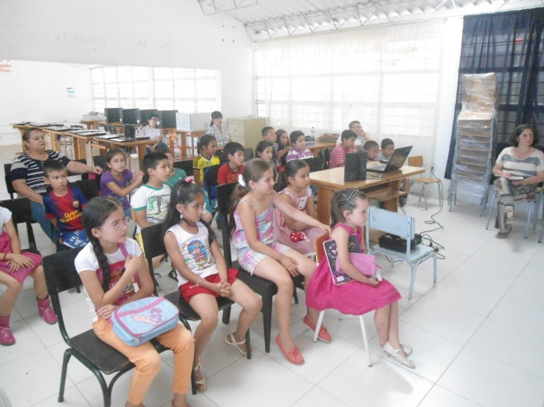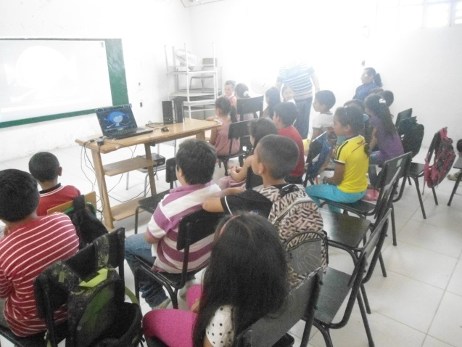
Taller de la pregunta.

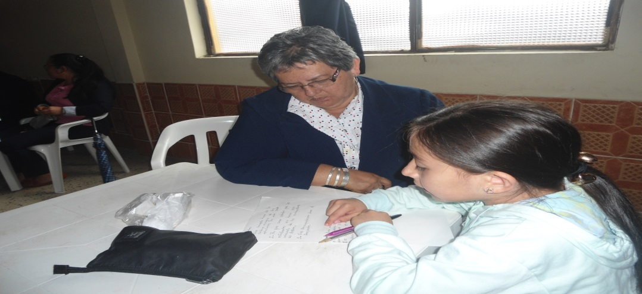

Estudiantes realizando entrevistas.

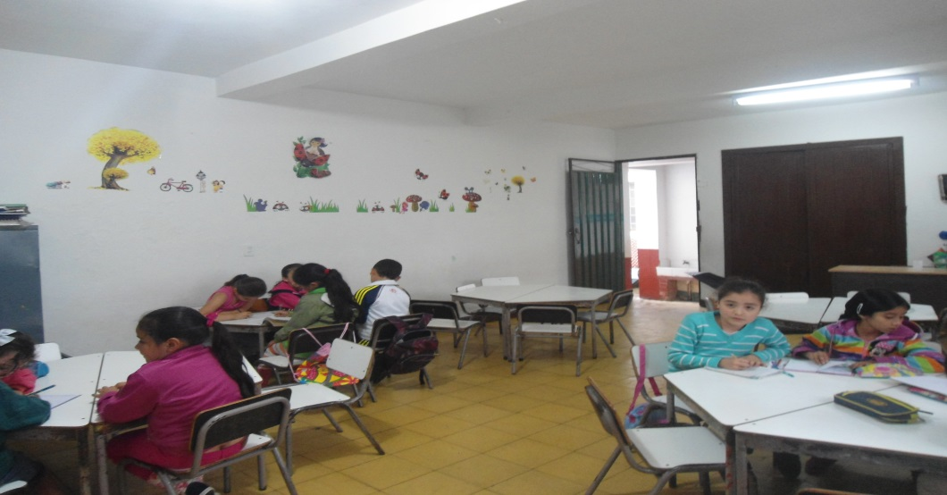
Estudiantes realizando encuestas.

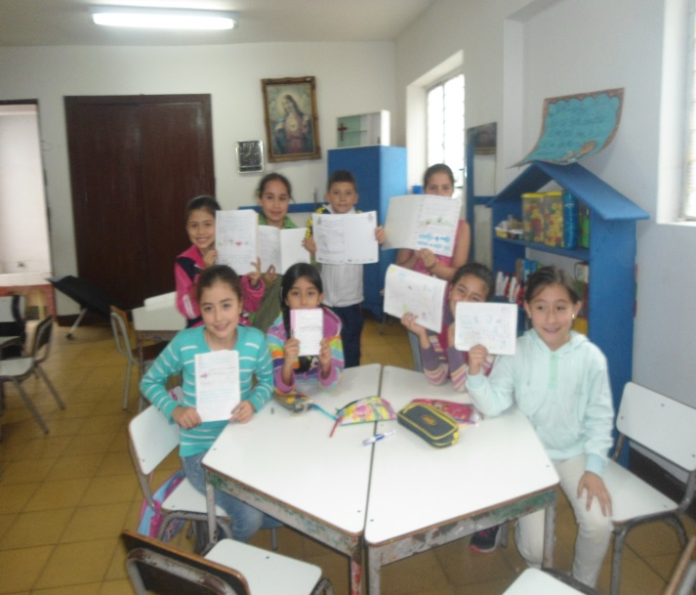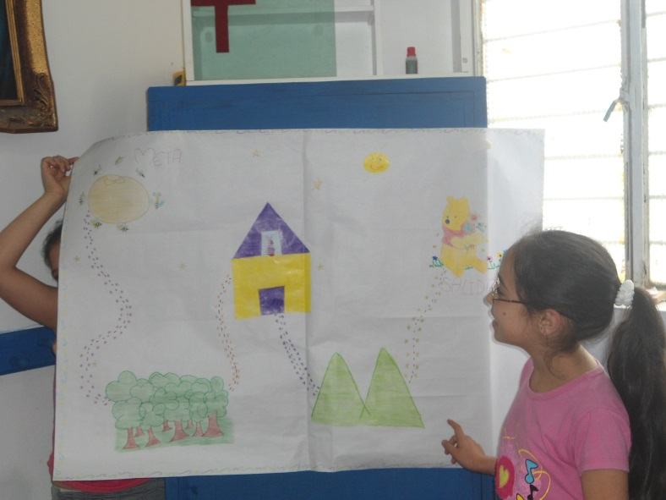

Diseño de la imagen de la trayectoria de investigación.
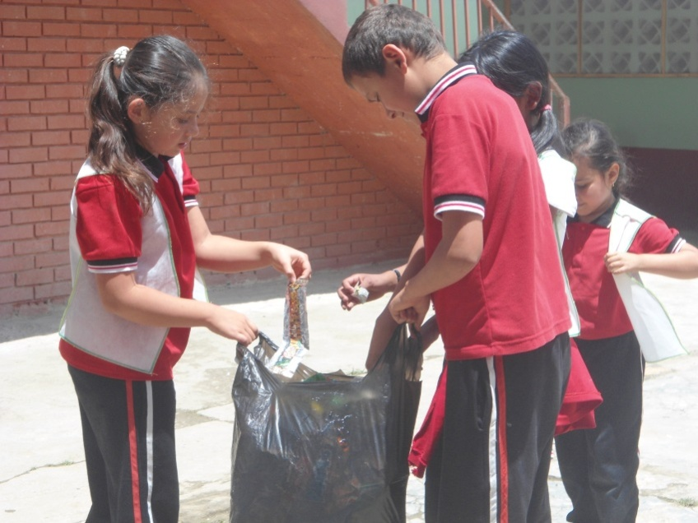

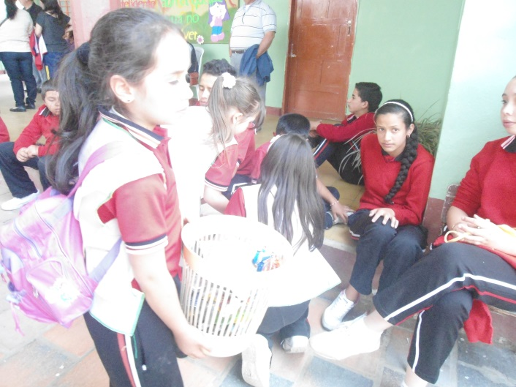

Jornada de limpieza.

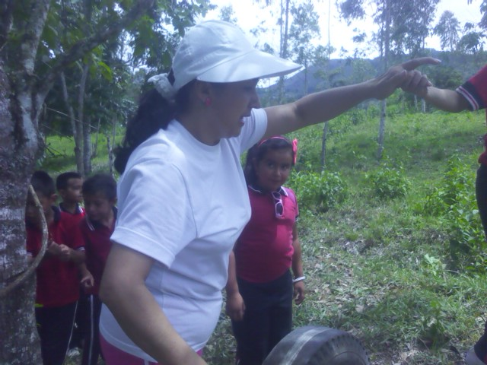

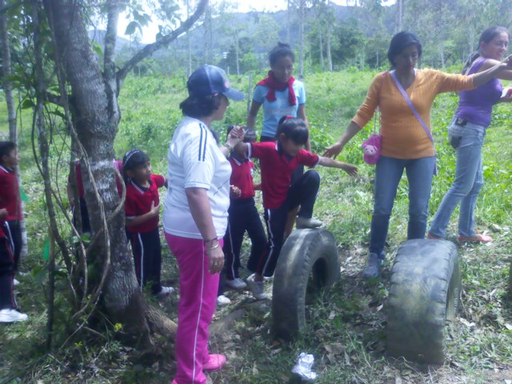
Salida de campo.

REGISTRO DE SISTEMATIZACIÓN para el maestro (a) acompañante/coinvestigador: Complementar la bitácora 6 del semillero de investigación de usted acompaña:

- Describir las dificultades que se presentaron en el grupo para diseñar la trayectoria de indagación.
Se presentó cierta dificultad en los acompañamientos de los grupos de investigación de debido a que los estudiantes pertenecen a diferentes grados y están en diferente sedes.

Dificultad con el acceso a internet.

Falta de tiempo para realizar actividades.

Inasistencia de los estudiantes.

- Describir las fortalezas del grupo de investigación para tomar decisiones sobre el diseño de las trayectorias y para argumentarlas.
- Capacidad de escucha,
- Organizados
- Creatividad de los niños investigadores.
- Apoyo de los compañeros docentes.

- Después de hacer la trayectoria de indagación, cuáles serían las características del espíritu científico que se fomenta desde el Proyecto Enjambre.
El deseo de los estudiantes de conocer por qué sus compañeros no tienen una buena cultura en el manejo de los residuos sólidos, los lleva a explorar características en las diferentes dimensiones del ser humano( Cognitivas, comunicativas , científicas , actitudinales, socio afectiva, ética estética y espiritual.)

- Cuáles son las acciones del recorrido del a trayectoria de indagación que fomenta cada una de estas capacidades: sociales, cognitivas, comunicativas y científicas y cómo se manifiestan en los miembros del grupo.
La aplicación e interpretación de instrumentos, permite que los miembros del grupo interactúen entre sí y con la comunidad. Desarrollando estas capacidades.

- A la luz de las etapas de investigación trabajadas hasta ahora, enuncie lo que para usted serían las principales características de un proceso de formación en el cual la investigación es la estrategia pedagógica.
La investigación es un proceso que genera en la comunidad educativa un cambio desde su visión y misión genera en los estudiantes y docentes expectativas de vida diferentes, brindando herramientas no solo conceptuales si no actitudinales en un proceso teórico practico que les ayuda a visualizar la vida de otra manera y a su vez mejorar e innovar metodologías teniendo en cuenta la siguientes características: una investigación: objetiva, concreta, alcanzable y con alternativas de solución viables al proceso.

- Mencione los Logros y Dificultades en el proceso investigativo de este segmento o trayecto
Logros:
Motivación de los estudiantes a participar en el proyecto.
Apoyo de los compañeros docentes de la sede Tres.
Dificultades:
Los estudiantes investigadores pertenecen a diferentes cursos y sedes.
La falta de conectividad a Internet.
Tiempo es muy limitado para estas actividades.

BITÁCORA Nº 6.1. RECORRIDO DE LA TRAYECTORIA DE INDAGACIÓN

Nombre del EE al que pertenece el grupo de investigación: | GUILLERMO COTE BAUTISTA
Municipio | TOLEDO
Nombre del grupo de investigación: | GOTITAS DE INVESTIGACION.

- Resultados de las técnicas e instrumentos utilizados para el segmento de investigación. Con base en la identificación de las técnicas a emplear en su investigación, como la entrevista, encuesta, experimentos, mediciones y/o otros, realizar una descripción de los resultados obtenidos hasta el momento en la utilización de cada una de estas técnicas e instrumentos.
Se plasman los resultados obtenidos hasta el momento, evidencia fotográfica y/o videos (esto es propio de cada grupo de investigación)
Resultados de la entrevista.
Los padres de familia saben que el manejo de los residuos sólidos son procedimientos para clasificar y reutilizar las basuras. Los padres de familia conocen del tema pero da la impresión que no lo aplican, porque en sus hijos se refleja lo contario.
Los padres de familia manifiestan la poca exigencia a los hijos en cuanto al orden y el aseo en casa; en tanto que otros simular orientarlos muy bien. Lo anterior se dice porque: En el casco urbano de Toledo se tiene la costumbre de utilizar un solo contenedor para depositar la basura.
Los padres reconocen que sus hijos no tienen una buena práctica de aseo en casa, porque consideran que no les exigen a sus hijos y a la
Vez los subestiman por que manifiestan que aún están muy pequeños para tal responsabilidad.
Se observa recomendaciones particulares y un tanto contradictorias pero vale la pena destacar que debe reforzar el cuidado del entorno, enseñar con el ejemplo y establecer normas en casa bajo la exigencia.

- Resultados salida de campo. Se consignan los resultados obtenidos en las salidas de campo. Se requiere evidencia fotográfica y/o videos (esto es propio de cada grupo de investigación).
- Los docentes expresan que la cultura ecológica de los estudiantes no es la mejor, agregan que está condicionada a sanciones y a observaciones reiterativas.
- Adquirir corresponsabilidad en el cuidado del entorno y el manejo adecuado de los residuos sólidos.
- Trabajar en equipo escuela -hogar mediante charlas de senbilizacion en el cuidado del entorno y el manejo adecuado de los residuos sólidos.
- Expresan que los estudiantes no hacen buen uso de las instalaciones de la planta física “porque no han aprendido utilizar los recipientes de aseo”
- Sugieren trabajo en equipo para solucionar el problema.

- Organización adecuada de la información recogida.
Se sugiere que organicen la información obtenida (resultados) de cada uno de los segmentos en forma organizada. Aquí el grupo de investigación puede elaborar una lista, a manera de resumen, de los resultados más significativos.
El estudiante reconoce que le da pereza y es desobediente. Con lo anterior se deduce que hay apatía e indiferencia hacia el manejo adecuado de los residuos sólidos.
El estudiante recomienda orientarse entre ellos para el buen manejo de los residuos sólidos; que los docentes hagan más acompañamiento en cuanto a la formación para obtener una mejor cultura ambiental.
Proponen campañas de aseo periódicamente.
RESULTADOS DE LA ENCUESTA.
UNA MUESTRA DE 30 ESTUDIANTES.
Categoría 1. Has visto que tus compañeros tiran papeles y botellas a la hora del descanso.
Serie 1 Si____ serie 2. No____
23 estudiantes respondieron si.
7 estudiantes respondieron no
Categoría 2. Los compañeros usan adecuadamente los contenedores de basura?
Serie 1 Si____ serie 2. No____
13 estudiantes respondieron si
17 estudiantes respondieron no
Categoría 3. Juegan pateando los envases en el colegio?
Serie 1 Si____ serie 2. No____
22 estudiantes respondieron si
9 estudiantes respondieron no

- Actividades no propuestas durante la trayectoria o segmento de investigación. Se plasman las actividades no propuestas en el cronograma de actividades y que son necesarias para el desarrollo y solución para la pregunta de investigación. (Esta depende de cada grupo de investigación y si es necesario)
Los niños por pena respondieron equivocadamente por lo cual se debió volver a formular las encuestas, se dice equivocadamente porque ellos respondieron positivamente por temor a que los regañaran.

Recuerde: Realizar los registros de cada actividad durante cada segmento o trayecto y en el tiempo más breve posible después de su finalización.

BITÁCORA Nº 6.2. RECORRIDO DE LA TRAYECTORIA DE INDAGACIÓN

Nombre del EE al que pertenece el grupo de investigación: | GUILLERMO COTE BAUTISTA
Municipio | TOLEDO
Nombre del grupo de investigación: | GOTITAS DE INVESTIGACION.

REGISTRO DE SISTEMATIZACIÓN/ para el maestro acompañante: Complementar la bitácora 6 del semillero de investigación de usted acompaña:

- Describir las dificultades que se presentaron en el grupo para obtener los resultados en los segmentos de investigación propuestos.
Tanto a padres de familia y estudiantes les cuesta reconocer y dar información veraz que permita resultados óptimos y reales.

- Describir las fortalezas del grupo de investigación para tomar decisiones sobre los resultados de las trayectorias y para argumentarlas.
Se muestra un grupo organizado, interesado en el tema de investigación y empoderado en el tema.

- Después de desarrollar los segmentos para la trayectoria de indagación, cuáles serían las características del espíritu científico que se fomenta desde el Proyecto Enjambre.
- Capacidad de escucha,
- Organizados
- Creatividad de los niños investigadores.
- Apoyo de los compañeros docentes.
- Liderazgo
- Dominio de grupo.

- A la luz de las etapas de investigación trabajadas hasta ahora, enuncie lo que para usted serían las principales características de un proceso de formación en el cual la investigación es la estrategia pedagógica.
La investigación es un proceso que genera en la comunidad educativa un cambio desde su visión y misión genera en los estudiantes y docentes expectativas de vida diferentes, brindando herramientas no solo conceptuales si no actitudinales en un proceso teórico practico que les ayuda a visualizar la vida de otra manera y a su vez mejorar e innovar metodologías teniendo en cuenta la siguientes características: una investigación: objetiva, concreta, alcanzable y con alternativas de solución viables al proceso.

- Mencione los Logros y Dificultades en el proceso investigativo de este segmento o trayecto
Logros:
Motivación de los estudiantes a participar en el proyecto.
Apoyo de los compañeros docentes de la sede Tres.
Dificultades:
Los estudiantes investigadores pertenecen a diferentes cursos y sedes.
La falta de conectividad a Internet.
Tiempo es muy limitado para estas actividades.

Este formato fue retomado de la Cartilla “Xua, Teo y sus amigos en la onda de la investigación” del programa Ondas de Colciencias y adaptado para el Proyecto Enjambre, Norte de Santander.

